МАУ ДО «Сорокинский центр развития ребенка – детский сад №1»

Беседа для родителей на тему:
«Профилактика гриппа»

Воспитатель: Суздальцева Я.В.

2014 г
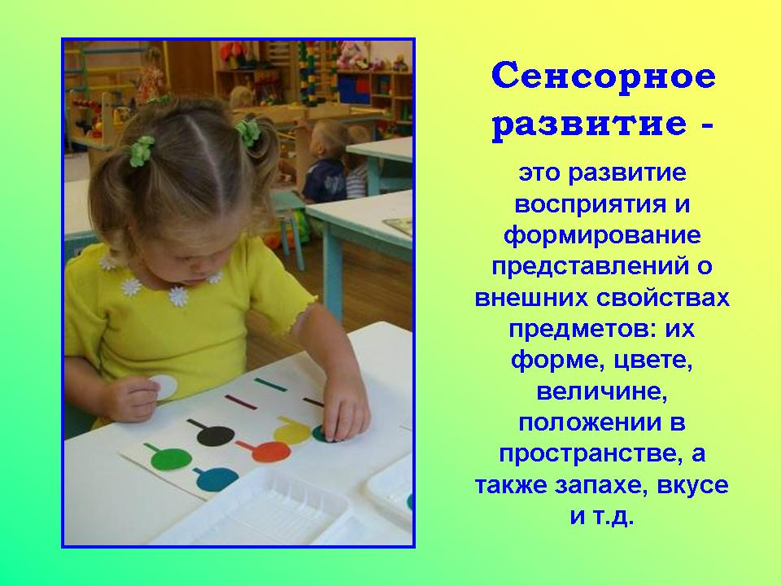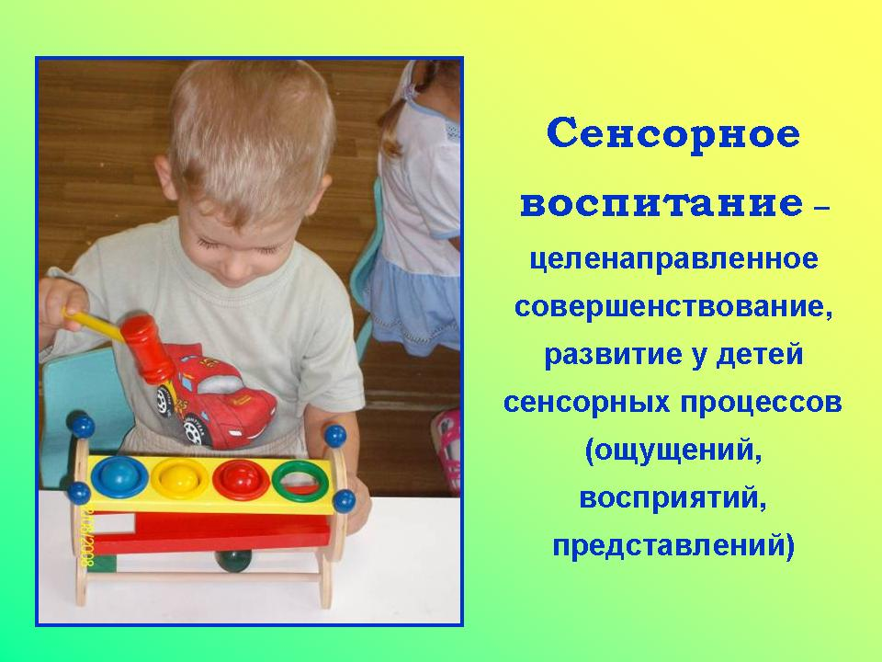
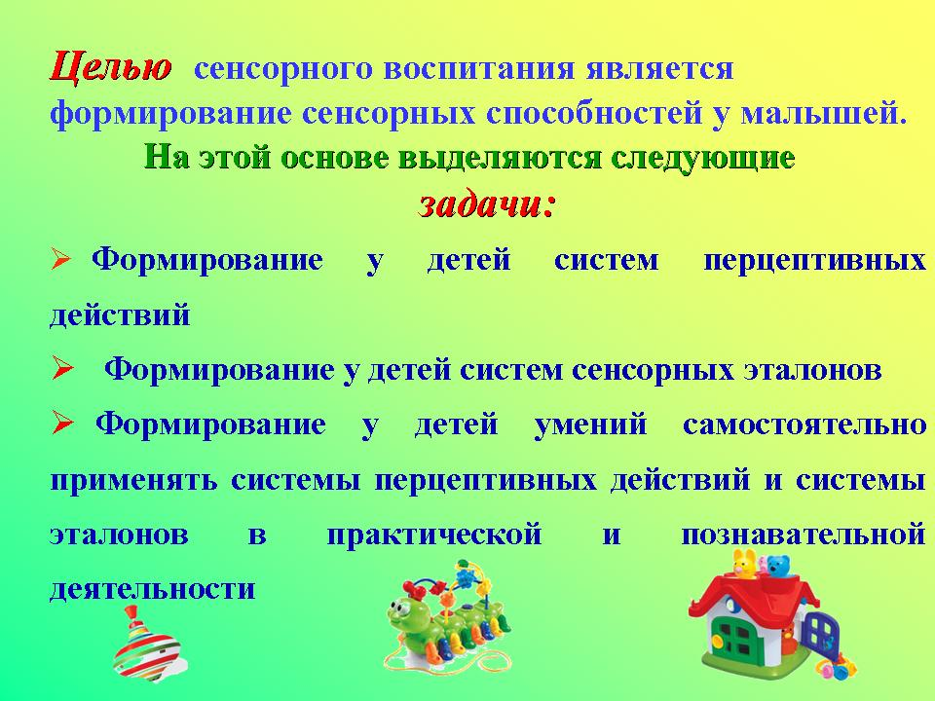
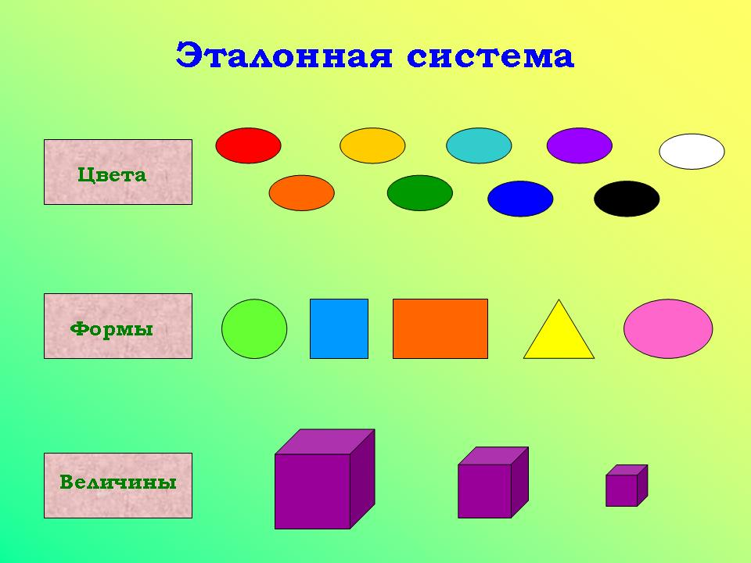
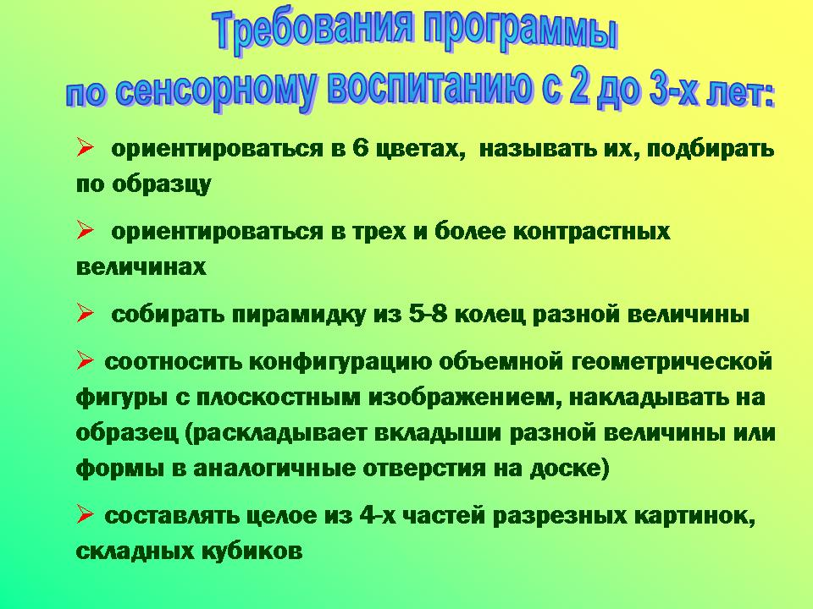
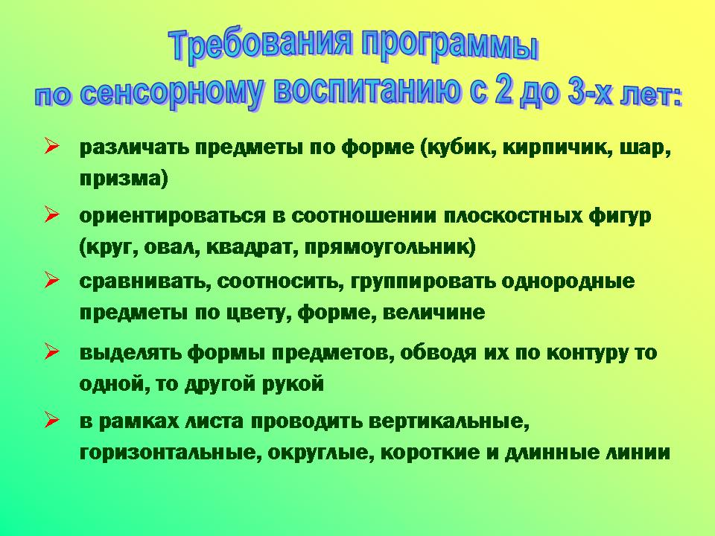

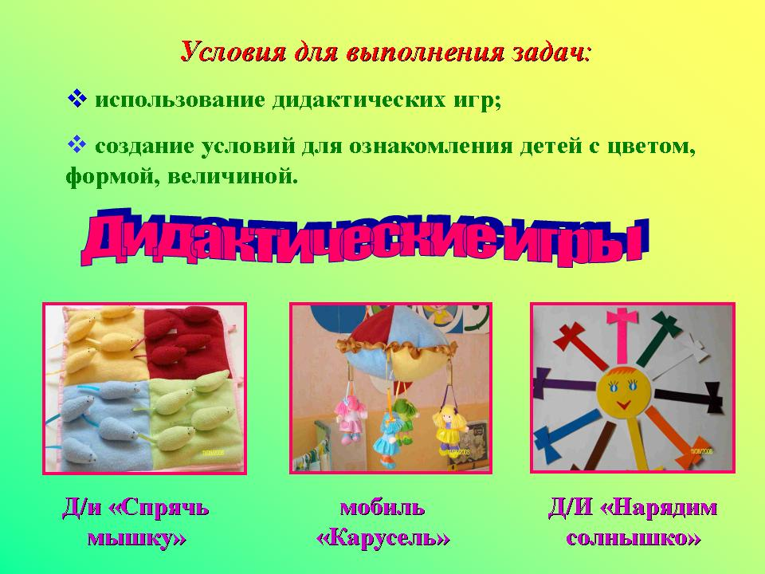

Методические рекомендации для родителей по сенсорному воспитанию ребенка раннего возраста в семье.
Уважаемые родители! Для того, чтобы планомерно и систематически осуществлять сенсорное воспитание ребенка в семье, необходимо знать основные принципы построения общения с детьми.
- Любознательные дети растут у любознательных родителей. Не поддавайтесь иллюзии, что вы все обо всем уже знаете. Открывайте мир вместе с вашим ребенком.
- Говорите с ребенком - сначала называя окружающие предметы, позже – действия , признаки и свойства предметов, объясняйте окружающий мир и формулируйте закономерности, рассуждайте вслух, обосновывайте свои суждения.
- Задавайте ребенку как можно больше вопросов.
- Всегда внимательно выслушивайте рассуждения ребенка и никогда не иронизируйте над ними. Уважайте его интеллектуальный труд.
- Отыскивайте и приносите домой любопытные вещи, книги, истории. Делитесь этим с ребенком. Пусть он не все и не сразу поймет: развивающее общение - это всегда немного общение «навырост».
- По возможности, много путешествуйте с ребенком.
- Приглашайте в дом интересных людей, при общении с ними не отправляйте ребенка «поиграть в соседней комнате».
- Ходите с ребенком в музеи.
- Проводите совместные наблюдения и опыты.
- Эмоционально поддерживайте исследовательскую деятельность ребенка. Поощряйте его инициативу и самостоятельность. Создавайте условия для реализации его замыслов.
- Сделайте свои увлечения предметом общения с ребенком.

Методические рекомендации для родителей по созданию предметно-развивающей среды в семье.
Для детей 2 – 3 лет.
В этот период для познавательного развития ребенка решающее значение имеет богатство окружающей его среды:
- Желательно, чтобы ребенка окружали игрушки из различных материалов – дерева, камня, глины, металла, разных по фактуре тканей и т.п., причем предпочтение желательно отдавать природным материалам и объектам;
- Большое значение в этом возрасте имеют игры с песком и водой, когда ребенок имеет возможность пересыпать и переливать из одной емкости в другую;
- Различные движущиеся игрушки;
- Игрушки для построения ряда по возрастанию-убыванию : пирамидки, матрешки и т.д.;
- Игрушки , в которых используются разные принципы извлечения звука;
- Самодельные свистящие, шумящие, гремящие, скрипящие, шуршащие предметы.
Это могут быть:
- банки из-под кофе, чая, соков, наполненные горохом, косточками, фантиками, песком, скрепками, пуговицами и т.д.
- шуршащие метелки из обрезков магнитофонной ленты, бумаги, полиэтилена и т.п.
- погремушки из нанизанных на проволоку пуговиц, пластмассовых и металлических бусин, колокольчиков и т.п.
- ожерелья из ягод рябины, скатанных фантиков, пуговиц, косточек, орехов, желудей, каштанов и т.д.
- шуршащие при трении друг о друга еловые шишки , оберточная бумага, шумящие морские раковины, палочки разной толщины из дерева разных пород.
- перевернутые детские формочки, ведра,
- свистки и дудочки из глины и дерева.
- Конструкторы и мозаика;
- Разнообразные изобразительные материалы: бумага разной фактуры, плотности и цвета, пластилин, воск, краски, карандаши, фломастеры, мелки и т.д.
- Игрушки контрастных размеров,ï Игрушки различной формы (круглые, кубические),
- Емкости, с которыми можно производить прямые и обратные действия : положить-достать, насыпать-высыпать и т.д.
- Книги с большими предметными картинками,
- Качели, прыгунки, мягкие модули.

Для детей 2,5 – 4 года.
- Развивающую среду разумно дополнить следующими предметами:
- Разрезные картинки, кубики с картинками;
- Парные картинки;
- Трехместные матрешки, пирамидки, формы-вкладыши;
- Несколько видов мозаики;
- Разнообразные некомплектные конструкторы;
- Игрушки с разным принципом звукоизвлечения ( пианино, бубен, маракасы, гитара, трещотка и др.);ï Банки разного размера;
- Шнуровки, застегивающиеся коврики.
- Машинки крупные и средние, куклы разной величины, мебель;
- Игрушечные животные;
- Тканевые мячики;
- Книги с реальными изображениями животных, окружающих предметов.

СПАСИБО ЗА ВНИМАНИЕ!

С консультацией ознакомились:

Ф.И.О. родителей | Дата | Роспись
- Полетнева Анастасия Сергеевна
- Григоренко Татьяна Викторована
- Акулина Марина Алексеевна
- Захарова Людмила Сергеевна
- Глухова Анастасия Владимировна
- Малахова Светлана Ивановна
- Редько Жанна Викторовна
- Водкина Ольга Владимировна
- Василькова Надежда Владимировна
- Водкина Елена Васильевна
- Гимп Татьяна Михайловна
- Преснякова Ирина Сергеевна
- Тихонова Мария Сергеевна
- Стрельцова Елена Григорьевна
- Комарова Татьяна Владимировна
- Дёмина Мерина Сергеевна
- Коваленко Евгения Анатольевна
- Долгих Татьяна Васильевна
- Рахимова Феруза Мелуназ
- Пучинкина Валентина Олеговна
- Жеребкова Светлана Александровна

